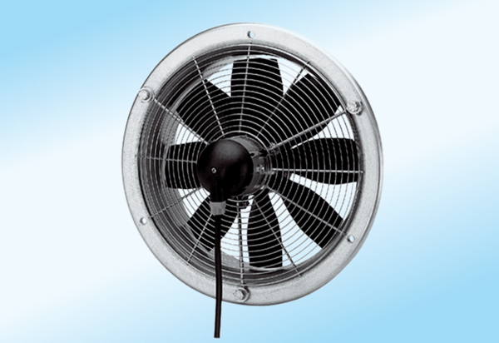Осевой настенный вентилятор DZS 35/4 A-ExКомплект поставки: 1 штукАссортимент: C
Номер артикула: 0094.0109Изготовитель: MAICO

